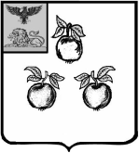
УПРАВЛЕНИЕ ОБРАЗОВАНИЯ АДМИНИСТРАЦИИ
МУНИЦИПАЛЬНОГО РАЙОНА «КОРОЧАНСКИЙ РАЙОН»

ПРИКАЗ
Короча

«23» января 2025 года № 76

Об утверждении формы, описания и правил заполнения бланка итогового собеседования по русскому языку для проведения итогового собеседования по русскому языку с использованием автоматизированной обработки на территории Корочанского района в 2025 году

Во исполнение приказа министерства образования Белгородской области от 23 января 2025 года №124 «Об утверждении формы, описания и правил заполнения бланка итогового собеседования по русскому языку для проведения итогового собеседования по русскому языку с использованием автоматизированной обработки на территории Белгородской области в 2025 году», в целях организованного проведения итогового собеседования по русскому языку с использованием автоматизированной обработки на территории Белгородской области в 2025 году приказываю:
- Принять к исполнению приказ министерства образования Белгородской области от 23 января 2025 года №124 «Об утверждении формы, описания и правил заполнения бланка итогового собеседования по русскому языку для проведения итогового собеседования по русскому языку с использованием автоматизированной обработки на территории Белгородской области в 2025 году» (прилагается).
- Заместителю начальника отдела общего, дошкольного и дополнительного образования управления образования Гладких Е.А.:
  - Довести приказ министерства образования Белгородской области от 23 января 2025 года №124 «Об утверждении формы, описания и правил заполнения бланка итогового собеседования по русскому языку для проведения итогового собеседования по русскому языку с использованием автоматизированной обработки на территории Белгородской области в 2025 году» до сведения руководителей образовательных организаций, расположенных на территории муниципальных образований.

- Руководителям общеобразовательных учреждений, реализующих основные образовательные программы среднего общего образования:
  - Руководствоваться при организации работы по подготовке и проведению итогового собеседования по русскому языку настоящим приказом.
  - Довести до сведения участников итогового собеседования по русскому языку, а также их родителей (законных представителей), сотрудников образовательных организаций форму, описание и правила заполнения бланка итогового собеседования по русскому языку для проведения итогового собеседования по русскому языку с использованием автоматизированной обработки на территории Белгородской области в 2025 году.
- Контроль за исполнением приказа возложить заместителя начальника управления образования Е.В. Коробкову.

Начальник
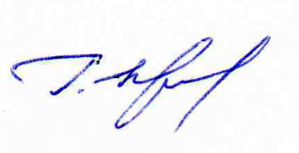
управления образования
администрации муниципального района
«Корочанский район» Г.И. Крештель

